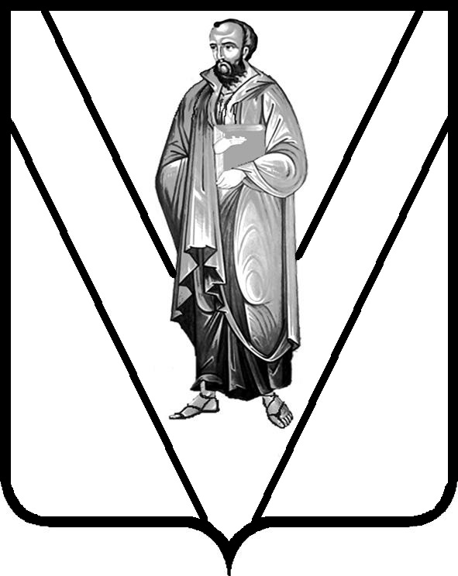
КОНТРОЛЬНО-СЧЕТНАЯ ПАЛАТА МУНИЦИПАЛЬНОГО ОБРАЗОВАНИЯ ПАВЛОВСКИЙ РАЙОН
РАСПОРЯЖЕНИЕ
от 08.08.2023 № 63-р
ст-ца Павловская

Об утверждении Регламента реализации Контрольно-счетной палатой муниципального образования Павловский район полномочий главного администратора доходов бюджета по взысканию дебиторской задолженности по платежам в бюджет, пеням и штрафам по ним

В соответствии со статьей 160.1 Бюджетного кодекса Российской Федерации, приказом министерства финансов Российской Федерации от 18 ноября 2022 г. № 172н «Об утверждении общих требований к регламенту реализации полномочий администратора доходов бюджета по взысканию дебиторской задолженности по платежам в бюджет, пеням и штрафам по ним»:
1. Утвердить Регламент реализации Контрольно-счетной палатой муниципального образования Павловский район полномочий главного администратора доходов бюджета по взысканию дебиторской задолженности по платежам в бюджет, пеням и штрафам по ним (далее – Регламент) (прилагается).
2. Настоящее распоряжение опубликовать на официальном сайте Контрольно-счетной палаты муниципального образования Павловский район в информационно-телекоммуникационной сети «Интернет» (https://ksp.pavl23.ru/) в течение 10 рабочих дней со дня вступления его в силу.
3. Председателю Контрольно-счетной палатой муниципального образования Павловский район обеспечить постоянный контроль за исполнением настоящего распоряжения и при необходимости своевременное внесение в него соответствующих изменений.
4. Контроль за выполнением настоящего распоряжения оставляю за собой.
5. Распоряжение вступает в силу со дня его подписания.

Председатель Контрольно-счетной палаты
муниципального образования Павловский район В.В. Власенко

